第１３回 パーソナルアシスタンス☆フォーラムhttp://www.eft.gr.jp/pa-forum/
〈嫁〉にだす人／貰う人
～『良い支援？』出版記念企画～

今回は、先頃刊行されました寺本晃久・岡部耕典・末永弘・岩橋誠治：著『良い支援？ 知的障害/自閉の人たちの自立生活と支援』（生活書院）の出版記念企画です！
知的障害／自閉の人の自立生活とその支援について、その実際や経験・考え方・制度など、さまざまなテーマについて書きました。
その中で大きなテーマのひとつは、親や家族のことでした。障害を持つ人が自立生活や地域で暮らしていくときに、親と子の関係や、親が子どもを思う気持ち、周囲の目、支援に対する不安、などたくさんの想いや不安があります。一方、だからこそ、親は自立をはばむ壁ともなる。支援の側はまず当事者本人と向き合いたいし、まず親から期限を区切って子どもを手放してほしいと思う。でも親は支援から「<嫁>にください」と言ってほしい。しかし地域の支援ときたら、変な連中の集まりだ！ 日々そんな両思い・片思い・すれ違い・失恋があちこちで起こっている。たいへんだ！ なんとかしろ！
自立生活・地域生活をめぐって、親・家族から見えるもの、支援から見えるものをそれぞれに出し合い、考えたいと思います。どなたでも、”家族”と“支援”が気になっている方々、お集まりください！（寺本）

日 時： ２００９年１月１７日（土） （開場１時）午後１時３０分～午後４時３０分
場 所： 三鷹市市民協働センター第1会議室（２F 参加費： ５００円
（JR三鷹駅南口徒歩1５分：三鷹市下連雀4-17-23 電話0422-46-0048）
※三鷹駅南口からバス「八幡前」下車５分
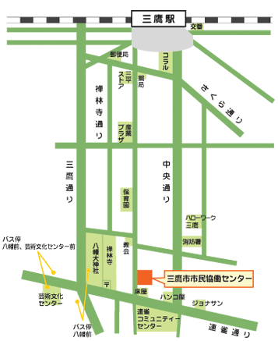
はじめに ～これまで、そしてこれから～
益留 俊樹さん（西東京市・自立生活企画）
シンポジウム ～嫁にだす人／貰う人～
中村 修子さん（東久留米市・グッドライフ）
岡部 知美さん（三鷹市・いなっふ）
岩橋 誠治さん（多摩市・たこの木クラブ ）
寺本 晃久さん （日野市・IL＆Pアシスト）

お名前 ・ご所属 介助者（支援者）あり・なし
お申し込み E-mail：p.a-forum@jiritufukushikai.sakura.ne.jp FAX：０４２―４６９－９２９９
『パーソナルアシスタンス』とは？
人の顔や体の特徴は一人ひとりちがいます。当然それぞれの生活形態も違います。障害者も、一人ひとり障害の種類や程度が違います。同じ障害であってもその特性によっては、ニーズも違うし介護の内容も違います。そのような個々（パーソナル）のニーズにこたえ、それぞれの生活を支える介護（アシスタンス）です。

パーソナルアシスタンス☆フォーラム実行委員会
自立生活企画・自立生活センター グッドライフ・ピープルファースト東京・だれもがともに小平ネットワーク
難病をもつ人の地域自立生活を確立する会・リソースセンター いなっふ
★お問合せは、廣田幸子までどうぞ★
E-mail: p.a-forum@jiritufukushikai.sakura.ne.jp
FAX：０４２―４６９－９２９９ 携帯：090－5781－5420
＊手話通訳等に関してのお問い合わせも承っています＊

